**31 C# и MS SQL Server**

Задание №1. Изучите главу 4 пункт 4.3, используя приложение из задания №1 создайте и выполните SQL запросы: выберите все туры, удалите тур, добавьте туриста, измените туриста.

Листинг программы:

using System;

using System.Data;

using System.Data.SQLite;

using System.Windows.Forms;

namespace Task1

{

public partial class Form1 : Form

{

private const string ConnStr = @"D:\!!!!!!!ПРАКТИКА\Виноградова_день32\Практическая часть32\DBTur_firm.sqlite";

private readonly DataGridView dgv = new DataGridView { Left = 200, Top = 10, Width = 600, Height = 430 };

public Form1()

{

InitializeComponent();

InitControls();

}

private void InitControls()

{

string[] btnTexts = { "Загрузить туры", "Удалить тур", "Добавить туриста",

"Изменить туриста", "Загрузить туристов", "Удалить туриста" };

int[] tops = { 10, 50, 90, 130, 370, 410 };

for (int i = 0; i < btnTexts.Length; i++)

{

var btn = new Button { Text = btnTexts[i], Left = 10, Top = tops[i], Width = 170, Height = 30 };

btn.Click += (s, e) => HandleButtonClick(btn.Text);

Controls.Add(btn);

}

string[] placeholders = { "введите id тура", "введите фамилия", "введите имя",

"введите отчество", "введите id туриста" };

int[] textBoxTops = { 170, 210, 250, 290, 330 };

for (int i = 0; i < placeholders.Length; i++)

{

var tb = new TextBox { Text = placeholders[i], Left = 10, Top = textBoxTops[i], Width = 170, Height = 30 };

tb.GotFocus += (s, e) => { if (tb.Text == placeholders[i]) tb.Text = ""; };

tb.LostFocus += (s, e) => { if (tb.Text == "") tb.Text = placeholders[i]; };

Controls.Add(tb);

}

Controls.Add(dgv);

}

private void HandleButtonClick(string btnText)

{

var tbs = Controls.OfType<TextBox>().ToArray();

try

{

using (var conn = new SQLiteConnection(ConnStr))

{

conn.Open();

switch (btnText)

{

case "Загрузить туры": case "Загрузить туристов":

new SQLiteDataAdapter($"SELECT * FROM {(btnText.Contains("тур") ? "Туры" : "Туристы")}", conn)

.Fill(new DataTable()).TableName = "Data";

dgv.DataSource = dt;

break;

case "Удалить тур": case "Удалить туриста":

if (!int.TryParse(tbs[btnText.Contains("тур") ? 0 : 4].Text, out int id)) return;

new SQLiteCommand($"DELETE FROM {(btnText.Contains("тур") ? "Туры" : "Туристы")} WHERE Код_{(btnText.Contains("тур") ? "тура" : "туриста")} = {id}", conn)

.ExecuteNonQuery();

HandleButtonClick(btnText.Replace("Удалить", "Загрузить"));

break;

case "Добавить туриста":

new SQLiteCommand("INSERT INTO Туристы VALUES (@l,@f,@m)", conn)

.AddParams(tbs[1].Text, tbs[2].Text, tbs[3].Text).ExecuteNonQuery();

HandleButtonClick("Загрузить туристов");

break;

case "Изменить туриста":

if (!int.TryParse(tbs[4].Text, out int tid)) return;

new SQLiteCommand("UPDATE Туристы SET Фамилия=@l,Имя=@f,Отчество=@m WHERE Код_туриста=" + tid, conn)

.AddParams(tbs[1].Text, tbs[2].Text, tbs[3].Text).ExecuteNonQuery();

HandleButtonClick("Загрузить туристов");

break;

}

}

}

catch (Exception ex) { MessageBox.Show($"Ошибка: {ex.Message}"); }

}

}

static class Extensions

{

public static SQLiteCommand AddParams(this SQLiteCommand cmd, params object[] values)

{

for (int i = 0; i < values.Length; i++)

cmd.Parameters.AddWithValue($"@{Convert.ToChar(97 + i)}", values[i]);

return cmd;

}

}

}

Анализ результатов:

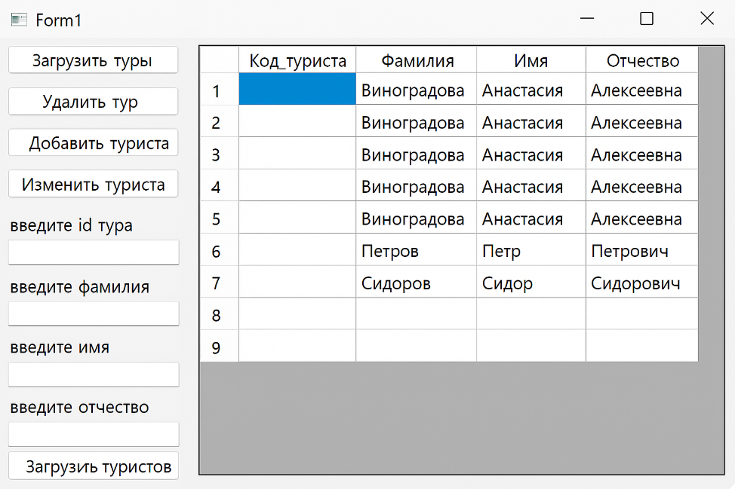

Рисунок 30.1 – Результаты работы программы